Test

- Aby powiadomić pogotowie ratunkowe o wypadku na drodze, wybieramy numer
  - 997.
  - 998.
  - 999.

- Przedstawiony znak
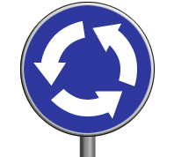
  - nakazuje zawracanie.
  - oznacza ruch okrężny.
  - informuje o niebezpiecznym zakręcie w lewo.

- Który ze znaków zakazuje wjazdu rowerom?
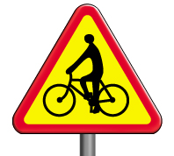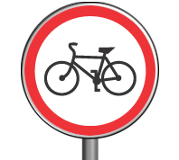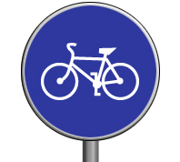
a) b) c)

- Rowerzysta na przedstawionym skrzyżowaniu
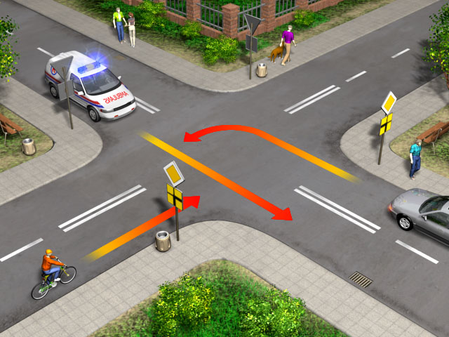
  - ustępuje pierwszeństwa tylko pojazdowi uprzywilejowanemu.
  - ustępuje pierwszeństwa obu pojazdom.
  - nie ustępuje pierwszeństwa żadnemu z pojazdów.

- Na przedstawionym skrzyżowaniu
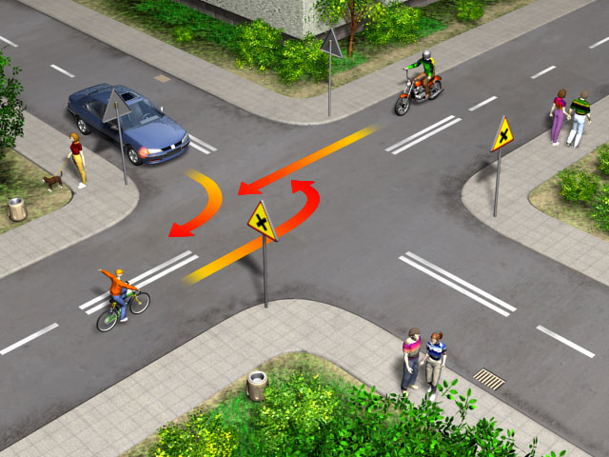
  - motocyklista przejeżdża pierwszy.
  - motocyklista przejeżdża ostatni.
  - rowerzysta przejeżdża ostatni.

- Rowerzysta na przedstawionym skrzyżowaniu
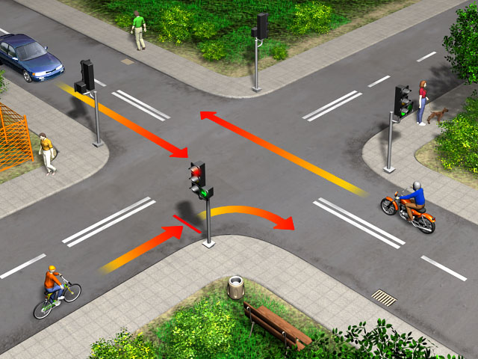
  - nie może skręcić w prawo.
  - może skręcić w prawo pod warunkiem, że zatrzyma się przed sygnalizatorem świetlnym.
  - może skręcić w prawo pod warunkiem, że zatrzyma się przed sygnalizatorem świetlnym i ustąpi pierwszeństwa samochodowi.

- Rowerzysta na przedstawionym rondzie
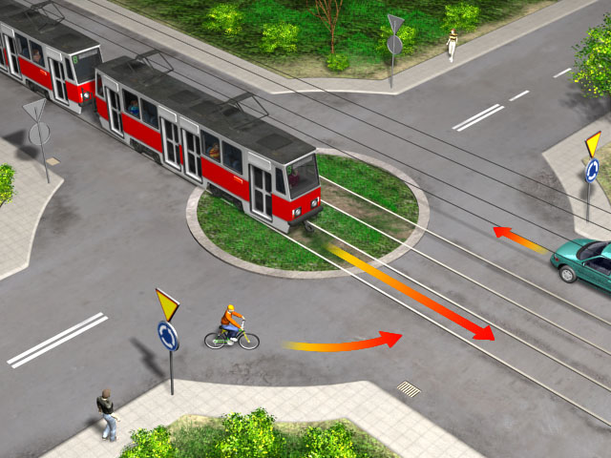
  - ustępuje pierwszeństwa tylko tramwajowi.
  - przejeżdża pierwszy.
  - ustępuje pierwszeństwa obu pojazdom.

- Który ze znaków informuje o nakazie jazdy w prawo lub w lewo za znakiem?
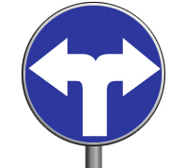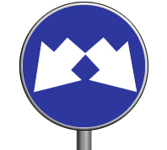
a) b) c)

- Przedstawiony znak uprzedza o
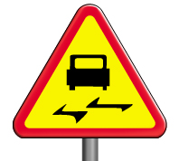
  - szybko jadących samochodach.
  - niebezpiecznych zakrętach.
  - śliskiej jezdni.

- Postawa, w której osoba kierująca ruchem jest zwrócona przodem lub tyłem do nadjeżdżających pojazdów, odpowiada sygnałowi świetlnemu
  - zielonemu.
  - czerwonemu.
  - żółtemu.

- Rower musi być wyposażony w
  - przynajmniej jeden sprawny hamulec.
  - pompkę.
  - zestaw do naprawy ogumienia.

- Ile ukończonych lat musi mieć osoba starająca się o kartę rowerową?
  - 7.
  - 10.
  - 12.

- Jazda slalomem po jezdni jest
  - zabroniona, gdy jezdnią przejeżdżają inne pojazdy.
  - zabroniona, gdy na jezdni znajdują się piesi.
  - zabroniona.

- Wymijanie to przejeżdżanie obok
  - pojazdu lub uczestnika ruchu poruszającego się w przeciwnym kierunku.
  - pojazdu lub uczestnika ruchu poruszającego się w tym samym kierunku.
  - nieporuszającego się pojazdu, przeszkody lub uczestnika ruchu.

- Kierującemu rowerem zabrania się
  - zatrzymywania się przy prawej krawędzi jezdni.
  - jazdy w kasku.
  - jazdy po jezdni obok innego uczestnika ruchu.

- Z ilu rowerów jednośladowych może się składać kolumna?
  - 15.
  - 20.
  - 25.

- Odległość między kolumnami rowerów nie może być mniejsza niż
  - 100 metrów.
  - 150 metrów.
  - 200 metrów.

- Dzieci mające mniej niż 7 lat
  - można przewozić rowerem na bagażniku.
  - można przewozić rowerem na dodatkowym siodełku.
  - nie można przewozić rowerem.

- Światło odblaskowe z tyłu roweru nie może mieć kształtu
  - koła.
  - kwadratu.
  - trójkąta.

- Gdy poszkodowany ma złamaną kończynę,
  - należy mu podać gorący napój.
  - nie wolno go dotykać.
  - należy unieruchomić tę część ciała.

